КРАСНОДАРСКИЙ КРАЙ  
МУЛ УКС

НОВОКУБАНСКОГО РАЙОНА



ОБОСНОВАНИЕ

необходимости получения разрешения на отклонение от  
предельных параметров при строительстве здания пожарной  
насосной на земельном участке по адресу:  
г. Новокубанск, ул. Ленина, 60

2468-222-0

КРАСНОДАРСКИМ КРАЙ  
МУПУКС

НОВОКУБАНСКОГО РАЙОНА

Заказчик: МОБУСОШ № 1 им. М.М. Бограда г. Новокубанска

ОБОСНОВАНИЕ

необходимости получения разрешения на отклонение от  
предельных параметров при строительстве здания пожарной  
насосной на земельном участке по адресу:  
г. Новокубанск, ул. Ленина, 60

2468-222-0

#

Директор

ГИЛ

Инженер

ораев В.С.

О.П.

ченко Р.Ю.



§

§

!

8

1

§

fci

1

о

*

=: t

КРАСНОДАРСКИЙ КРАЙ  
МУЛ УКС

НОВОКАЪ.АНСКОГО РАЙОНА  
Член СРО союз «РОПК» СРО-П-034-12102009  
Местонахождение: 352240. г. Новоку банек, у л. Лермонтова. 6^

Тел. 8(86195)31050

от 02.02.2022 г. № 2468.

ОБОСНОВАНИЕ

необходимости получения разрешения на отклонение от  
предельных параметров при строительстве здания пожарной  
насосной на земельном участке по адресу:  
г, Новокубанскз ул, Ленина^ 60

Пояснительная записка

Земельный участок площадью 24728 кв.м, с кадастровым номером  
23:21:0401005:4883. расположен по адресу: г. Новокубанск, ул. Ленина, 60. На  
данном земельном участке возведены как объекты капитального строительства,  
так и временные сооружения и строения. В дальнейшем, предусматривается  
новое строительство объекта капитального строительства (рассматриваемого  
объекта) - здание пожарной насосной а также остальной группы зданий и  
сооружении для полноценного функционирования МОБУСОШ № 1 им. М.М.

-1  
~ I  
с ;

^ гя

-Жы

—

246S-222- О

|  |  |  |
| --- | --- | --- |
|  |  |  |
| Стадия | Лист | Листов | |
| п | 1 | 9 |
| МУЛ УКС | | |
| Новокубанского района | | |

Уу?г

::

п. гав

Кет

ill

М4/

12.22

Э2.22

Общая пояснительная записка

НОРМОКОНТРОЛЬ | Jb СОГЛАСОВАНО

Бограла г. Новокубанска. в том числе и проектируемого корпуса на 825  
учащихся.

Согласно правил землепользования и застройки Новоку бане кого  
городского поселения Новокубанского района далее ПЗЗ>. утвержденными

решением Совета Новокубанского городского поселения Новокубанского  
района от 01.08.2014 г. № 585 «Об утверждении Правил землепользовании! п  
застройки территории Новокубанского городского поселения Новокубанского  
района Краснодарского края», в редакции от 23.04.2021 г. № 236 «О внесении  
изменений в решение Совета Новокубанского городского поселения  
Новокубанского района от 01.08.2014 г. № 585 «Об утверждении Правил  
землепользования и застройки территории Новокубанского городского  
поселения Новокубанского района Краснодарского края», установлен  
градостроительный регламент, в соответствии с которым данный земельный  
участок расположен в территориальной зоне рассматриваемый участок  
расположен в общественно-деловой зоне (ОД), которая выделена для  
обеспечения правовых условий использования и строительства новых объектов  
здравоохранения, культуры, торговли, общественного питания, социального и  
коммунально-бытового назначения, предпринимательской деятельности,  
объектов среднего профессионального и высшего профессионального  
образования, административных, научно-исследовательских учреждений,  
культовых зданий, стоянок автомобильного транспорта, объектов делового,  
финансового назначения, иных объектов, связанных с обеспечением  
жизнедеятельности граждан. В общественно-деловых зонах могут размещаться  
жилые дома, гостиницы, подземные или многоэтажные гаражи.

Согласно ПЗЗ, ст. 44 «Градостроительные регламенты. Общественно-  
деловые зоны . данный земельный участок относится к градостроительной зоне  
ОД-2 - зона специализированной общественной застройки, выделена для

|  |  |  |  |  |  |
| --- | --- | --- | --- | --- | --- |
|  |  |  |  | К ь |  |
|  |  |  |  | цу |  |
| ГД» |  | Tjct |  | Поли. | Дата |

НОРМОКОНТРОЛЬ I . w СОГЛАСОВАНО

= I

обеспечения правовых условий формирования объектов образования и научных  
комплексов, объектов здравоохранения, требуюшда знач1гтельные  
территориальные ресурсы для своего нормального функционировалгя. где для  
основного разрешенного вида использования данного земельного у частка л эд  
размещение объектов дошкольного, начального и среднего обшего образование  
(код 3.5 «Образование и просвещение») установлены следующие предельные  
(минимальные и (или) максимальные) размеры земельных участков и  
предельные параметры разрешенного строительства или реконструкции  
объектов капитального строительства:

1. минималъная/максимальная площадь земельных участков - 1000/45000

кв.м;

1. минимальная ширина вдоль фронта улицы -12 м;
2. минимальный отступ зданий, сооружений и строений от красной линии  
   улиц - 25,0 м в новых микрорайонах; по линии существующей застройки в  
   застроенной территории;
3. минимальный отступ зданий, сооружений и строений от красной линии  
   проездов - 5,0 м новых микрорайонах; по линии существующей застройки в  
   застроенной территории;
4. минимальный отступ зданий, сооружений и строений от границ  
   смежных земельных участков - 0,0 м при блокировке; 3,0 м в иных случаях;
5. максимальное количество надземных этажей зданий - 3;
6. максимальная высота зданий от уровня земли до уровня верха  
   перекрытия последнего - 20 м;
7. максимальный процент застройки - 60 %.

В связи с генеральным планом по строительству нового здания

МОБУСОШ .\ь 1 им. ММ. Бограда г. Новокубанска на 825 учащихся, на  
земельном участке по ул. Ленина, 60 в г. Новокубанске, с учетом размещения

|  |  |  |  |  |  |
| --- | --- | --- | --- | --- | --- |
|  |  |  |  | ,• t I . |  |
|  |  |  |  | PV |  |
|  |  |  | Jfeaoe | Подл. | Дата |

**«**НОРМО КОНТРОЛЬ I ЩГ СОГЛАСОВАНО

1— 1 1 — а 4 1 — I

£ I  
11

запроектированных зданий и сооружений, инженерных сетей, а также с учетом  
охранных разрывов от инженерных сетей до зданий и сооружений,  
запланировано отклонение от предельных параметров установленных  
градостроительным регламентом.

Расчетные технико-экономические показатели планируемого объекта  
(пожарной насосной) составят:

* площадь застройки - 19,2 кв.м;
* общая площадь - 14,9 кв.м;
* площадь здания (площадь, определенная в соответствии с приказом  
  Росреестра от 23.10.2020 г. № П/0393) - 14,9 кв.м;
* строительный объем - 68,0 куб.м;
* максимальная высота - 3,50 м;
* количество этажей - 1, в том числе подземных - 0;
* этажность -1;
* функциональное назначение - здание пожарной насосной.

Планируемый объект недвижимости (здание пожаркой насосной)  
предусматривается с размещением на отведенном земельном участке с  
отклонением от предельных параметров утвержденных градостроительным  
регламентом, а именно на расстоянии 0,2-0,35 м от межевой границы с  
соседним земельным участком с западной стороны от земельного участка по ул.  
Ленина, 60 (по нормативу от межевых границ с соседними земельными  
участками не менее 3,0 м). Согласно ст. 36 п. 9 Градостроительного кодекса  
Российской Федерации, строительство или реконструкция объектов  
капитального строительства, предельные параметры которых не соответствуют  
градостроительному регламенту, осуществляется путем приведения таких  
объектов в соответствие с градостроительным регламентом или путем  
уменьшения их несоответствия предельным параметрам разрешенного

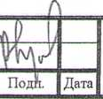

(t

Лист

№док

строительства. Ввиду невозможности уменьшения габаритов  
рассматриваемого объекта с 3.24x5.94 м до 0,44x5.94 м из-за нарушения  
основной функциональности как пожарная насосная, а также с \ четом  
обеспечения необходимой охранной зоны от проектируемого расположения  
сети теплоснабжения до рассматриваемого объекта не менее 5,0 м (СП  
124.13330.2012 «Тепловые сети» прнл. «А», табл. «АЗ»), то запланировано  
отклонением от предельных параметров утвержденных  
градостроительным регламентом. При этом, размещение проектируемого  
объекта на расстоянии 0,2-0,35 м от межевой границы с соседним  
земельным участком с западной стороны от земельного участка по ул.  
Ленина, 60 позволит сохранить запроектированные габариты  
рассматриваемого объекта 3,24x5,94 м, необходимые для полноценного  
осуществления основной противопожарной деятельности данного объекта  
как пожарная насосная, а также обеспечить минимальную охранную зону  
в 5,0 м от проектируемой сети теплоснабжения (расположение  
проектируемой сети теплоснабжения также предусмотрено с учетом  
охранной зоны в 5,0 м от других объектов капитального строительства).

Строительство проектируемого объекта на расстоянии 0,2-0,35 м от  
межевой границы с соседним земельным участком с западной стороны от  
земельного участка по ул. Ленина, 60, также возможно с учетом дальнейшего  
объединения этих земельных участков после строительства всего  
запроектированного комплекса МОБУСОШ № 1 им. М.М. Боградаг.  
Новокубанска.

Обоснование

Идентификация здания согласно со ст. 4 Федерального закона от  
30.12.2009 г. № 384-ФЗ «Технический регламент о безопасности зданий и  
сооружений»:

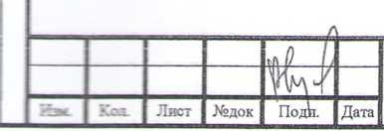

1. назначение - здание пожарной насосной;
2. принадлежность к объектам транспортной инфраструктуры и к др> :  
   объектам, функционально-технологические особенности которых влияют на  
   безопасность - не принадлежит;
3. возможность опасных природных процессов и явлений, а также  
   технологических воздействий на территории, на которой будут осуществляться  
   строительство и эксплуатация здания или сооружения - расчетная  
   сейсмичность площадки - 7 баллов;
4. принадлежность к опасным производственным объектам - не  
   принадлежит;
5. пожарная и взрывопожарная опасность - класс функциональной  
   пожарной опасности - Ф 3.5;
6. наличие помещений с постоянным пребыванием людей - нет;
7. уровень ответственности - нормальный.

Проектируемый объект после строительства будет соответствовать  
основным требованиям СП 4.13130.2013, с обеспечением противопожарных  
разрывов и ограничением распространения пожара, с предусмотренной  
степенью огнестойкости и конструктивной пожарной опасности.  
Расстояние от проектируемого объекта до ближайшего (проектируемого)  
здания МОБУСОШ № 1 им. М.М. Бограда г. Новокубанска на 825  
учащихся выдержано с учетом п. 4.3 СП 4.13130.2013. Подъезд пожарных  
автомобилей к проектируемому объекту предусмотрен с ул. Спортивная,  
по территории МОБУСОШ № 1 им. М.М. Бограда г. Новокубанска.  
Планируемое здание не ограничит доступ пожарных автомобилей к другим  
существующим объектам капитального строительства.

В соответствии с графическим приложением к настоящему обоснованию  
(схема планировочной организации земельного участка), проектируемое

|  |  |  |  |  |  |  |  |
| --- | --- | --- | --- | --- | --- | --- | --- |
|  |  |  |  | J L |  | — п" - -1 1 г" ' 1 | Лист |
|  |  |  |  |  |  | 2468-222-0 |  |
|  | Ксх | -шст | №док | ПоДЬ. | Дата |  | 6 |

0

1

О

О

it

Й

I

I

?

§

расположение объекта с максимальной высотой в 3.50 м позволяет обеспешггъ  
объемно-планировочные решения в соответствии с требовашшмн к инсоляции  
согласно СанПиН 2.2.1 2.1.1.1076-01 «Гигиенические требования к инсоляции и  
солниезаппгге помещений жилых и общественных зданий и “еррнторий 'без  
снижения солниеосвешенностн С}лиеств\топп1х зданий

Размещение планируемого объекта на земельном участке предусмотрено  
вне зон. на которые распространяются санитарно-защитные, охранные или  
иные ограничения.

Согласно СанПиН 2.2.1/2.1.1.1200-03 «Санитарно-защитные зоны и  
санитарная классификация предприятий, сооружений и иных объектов»,  
санитарно-защитные зоны для проектируемого здания на рассматриваемом  
земельном участке, не предусматриваются, так как планируемый объект будет  
иметь коммунально-бытовое назначение, что не является источником  
воздействия на среду обитания и здоровье человека.

С учетом того, что уменьшение габаритов рассматриваемого здания с  
3,24x5,94 м до 0,44x5,94 м нарушит основную функциональность объекта  
как пожарная насосная, а также с учетом обеспечения необходимой  
охранной зоны от проектируемого расположения сети теплоснабжения до  
рассматриваемого объекта не менее 5,0 м (СП 124.13330.2012 «Тепловые  
сети» прил. «А», табл. «АЗ»), то возможно выполнить размещение данного  
объекта на расстоянии 0,2-0,35 м от межевой границы с соседним  
земельным участком с западной стороны от земельного участка по ул.  
Ленина, 60. При этом, такое расположение не нарушит санитарно-  
гигиенической и пожароопасной обстановки как на отведенном земельном  
участке, так и на прилегающей территории, с удовлетворением требований  
технических регламентов, СП и СанПиН.

|  |  |  |  |  |  |
| --- | --- | --- | --- | --- | --- |
|  |  |  |  | rP 1 |  |
|  |  |  |  | ^rvA'/ |  |
|  | Кат |  |  | ПодЬ. | Дата |

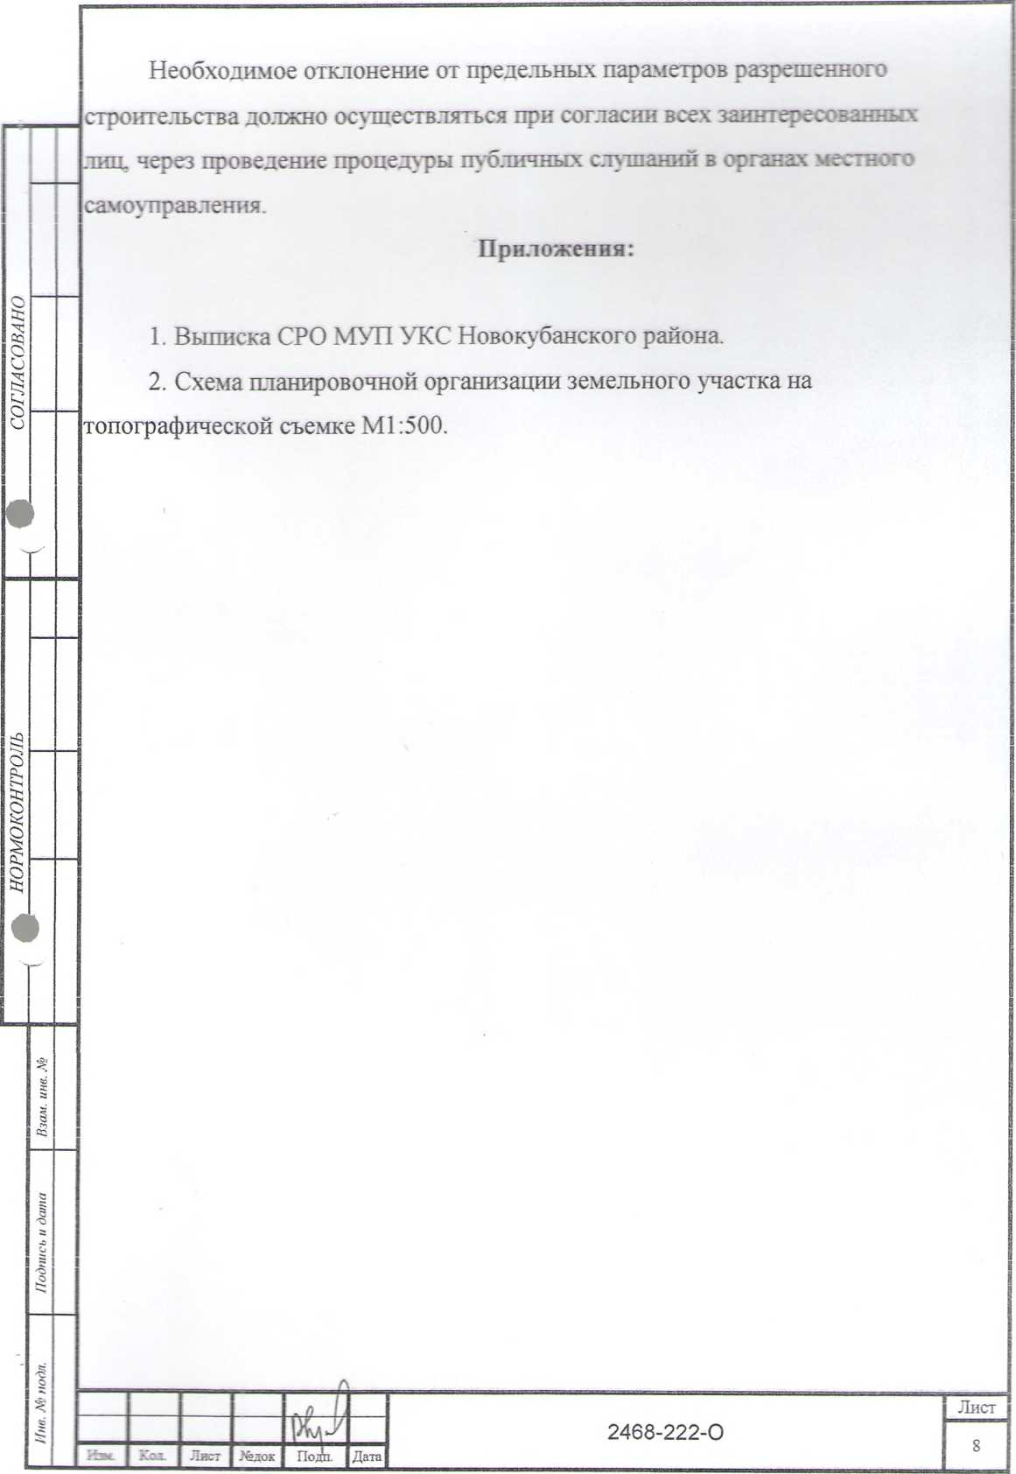

НОРМОКОНТРОЛЬ 1 А СОГЛАСОВАНО



ВЫПИСКА

ИЗ РЕЕСТРА ЧЛЕНОВ САМОРЕГУЛИРУЕМОЙ ОРГАНИЗАЦИИ

08.06.2021 293

(дата) (номер ,1

**Союз «Региональное объединение проектировщиков Кубани» саморегулщзуемая организация**

**(Союз "РОПК" СРО)**

(полное и сокращенное наименование саморегулируемой организации)

**Саморегудируемая организация, основанная на членстве лиц, осуществляющих подготовку**

**проектной документации**

(вид саморегулируемой организации)

**Россия. 350000, г. Краснодар, ул. Красноармейская, д, 68. оф. 201. <http://www.sropk.ru/>.**

**[info@sropk.ru](mailto:info@sropk.ru)**

(адрес места нахождения саморегулируемой организации, адрес официального сайта в информационно-  
телекоммуникационной сети "Интернет", адрес электронной почты)

**СРО-П-034-12102009**

(регистрационный номер записи в государственном реестре саморегулируемых организаций)

выдана: **Муниципальное унитарное предприятие "Управление капитального строительства**

**Новокубанского района"**

(фамилия, имя (в случае, если имеется) отчество заявителя - физического лица или полное наименование заявителя —

юридического лица)

|  |  |
| --- | --- |
| Наименование Сведения | |
| 1. Сведения о члене саморегулируемой организации: | |
| 1.1 Полное и (в случае, если имеется) сокращенное наименование юридического лица или фамилия, имя, (в случае, если имеется) отчество индивидуального предпринимателя | Муниципальное унитарное предприятие "Управление капитального строительства Новокубанского района" МУП "УКС Новокубанского района" |
| 1.2 Идентификационный номер налогоплательщика (ИНН) | 2343009940 |
| 1.3 Основной государственный регистрационный номер (ОГРН) или основной государственный регистрационный номер индивидуального предпринимателя (ОГРНИП) | 1162372050983 |
| 1.4 Адрес места нахождения юридического лица | Российская Федерация, 352240, Краснодарский край, г. Нов оку банек, ул. Советская, д. 82 |
| 1.5 Место фактического осуществления деятельности (только для индивидуального предпринимателя) |  |
| 2. Сведения о членстве индивидуального предпринимателя или юридического лица в саморегулируемой организации: | |
| 2.1 Регистрационный номер члена в реестре членов саморегулируемой организации | 175 |
| 2.2 Дата регистрации юридического лица или индивидуального  предпринимателя в реестре членов саморегулируемой организации  (число, месяц, год) | 18.11.2010 |
| 2.3 Дата чисто, месяц, год) и номер решения о приеме в члены саморегу лируемой организации | 18.11.2010, Протокол №45 |
| 2 - Дата вступления в силу решения о приеме в члены саморегулируемой организации (чисто, месяц, год) | 18.11.2010 |

svce

Сккт • кита

чем сжирдудрелиш fruiuni нрава

КШ :. T5£51I

**pawn**



|  |  |  |
| --- | --- | --- |
| з отношении объектов капитального строительства кроме особо опасных, технически сложных и уникальных объектов, объектов использования атомной энергии) | з отношении особо опасных, технически сложных и уника^ыасх объектов капитального строительства (кроме объектов использования атомной энергии) | в отношении объектов использования атомной энергии |
| 18.11.2010 | - | - |

3.2 Сведения об уровне ответственности члена саморегулнруемой организации по обязательствам по договору  
подряда на выполнение инженерных изысканий, подготовку проектной документации, по договору  
строительного подряда, по договору подряда на осуществление сноса, и стоимости работ по одному' договору.

|  |  |  |
| --- | --- | --- |
| а) первый |  | не превышает 25 000 000 (двадцать пять миллионов) рублей. |
| б)второй |  | не превышает 50 000 000 (пятьдесят миллионов) рублей. |
| в)третий |  | не превышает 300 000 000 (трехсот миллионов) рублей. |
| г) четвертый |  | составляет 300 000 000 (триста миллионов) рублей и более. |

3.3 Сведения об уровне ответственности члена саморегулнруемой организации по обязательствам по договору  
подряда на выполнение инженерных изысканий, подготовку проектной документации, по договору  
строительного подряда, по договору подряда на осуществление сноса, заключаемым с использованием  
конкурентных способов заключения договоров, в соответствии с которым указанным членом внесен взнос в

|  |  |  |
| --- | --- | --- |
| а) первый |  | не превышает 25 000 000 (Двадцать пять миллионов) рублей. |
| б)второй |  | не превышает 50 000 000 (Пятьдесят миллионов) рублей. |
| в) третий |  | не превышает 300 000 000 (Триста миллионов) рублей. |
| г) четвертый |  | составляет 300 000 000 (Триста миллионов) рублей и более. |

4. Сведения о приостановлении права выполнять инженерные изыскания, осуществлять подготовку  
проектной документации, строительство, реконструкцию, капитальный ремонт, снос объектов  
**капитального строительства:**

4.1 Дата, с которой приостановлено право выполнения работ (число,  
месяц, год)

Отсутствует

4 2 Срок, на который приостановлено право выполнения работ

Отсутствует

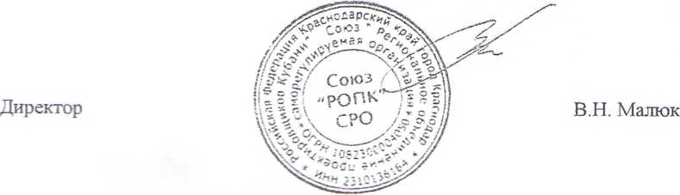

/ ' ЩтЛф. ’

Ainp.=5$*A>

<%>

£>

Схема планиробочной  
организации земельного  
участка (фрагмент)

Граница участка/  
по ул. Ленина, 60

|  |  |  |  |  |  |  |  |  |  |
| --- | --- | --- | --- | --- | --- | --- | --- | --- | --- |
|  |  |  |  |  |  | 2468-222-ПЗУ | | | |
|  |  |  |  |  |  |
|  |  |  |  |  |  | Асоес: г Нобокубонск ул Ленино, 60  Заказчик М0ВУС0Ш N1 им. М. М. Вогродо г Нобокубанско | | | |
|  |  |  |  |  |  |
| Из*. | Колун. | Лист | If док. | „ rtpgri. J | Дата |
| Росс-:. |  | Кообченко | |  |  | Гоаоическое описание обоснобония для разрешения но отклонением от предельных порометроб | Стадия | Лист | iinrmnh  J tiuu |
|  | |  | | \— |  | Г | 1 | 1  I |
|  | |  | | ~н |  |
|  | |  | | , 5 с |  | Схеме планиробочной организации if.'г ‘ьного учсс-кр ИВ 500 | МУП У КС  Нобокубанского района | | |
| /- , ; | ' -; - | | | рЧу1, / |  |
|  | ^ л - - | | |  |  |

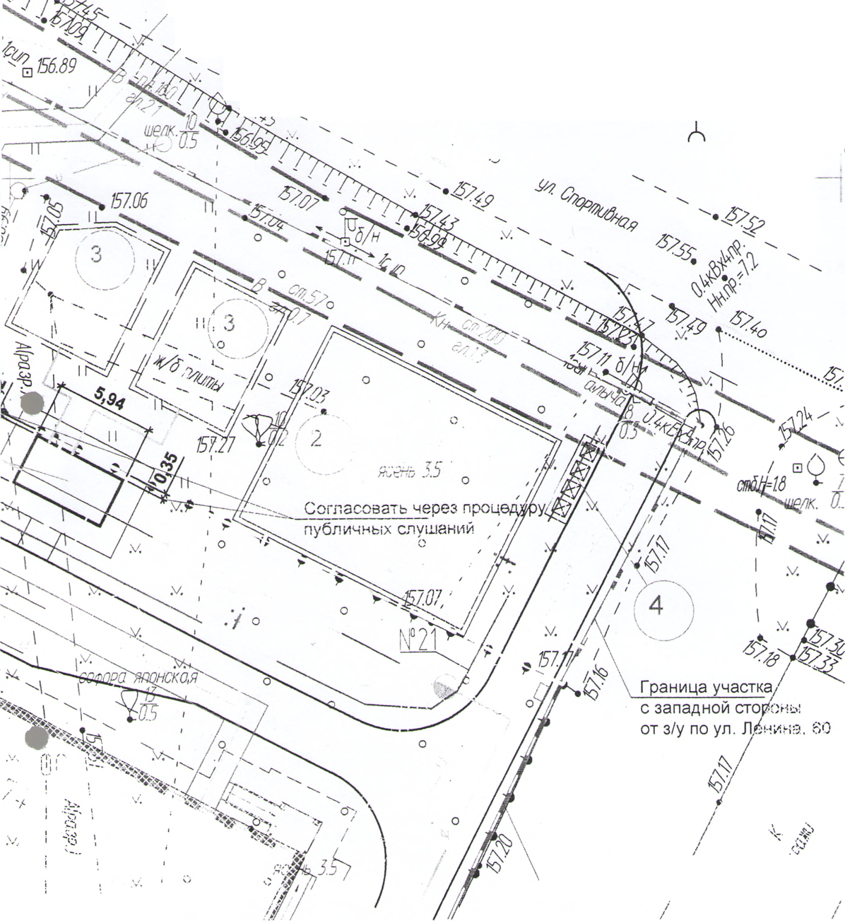

Услоднае обозначения:

Надземные здания и сооружения  
Подземные здания и сооружения

* Проектируемая ^епло&ая сеть
* Посек тируемый кабель электроснабжения 0,4кВ
* Проектируемые сети связи
* Проектируемые сети связи прокладываемые по существу*  
  канализации
* Проектируемая сеть ливневой канализации
* Проектируемая технологическая канализация
* Проектируемая сеть хоз -бытовой канализации
* Проектируемая сеть всбопрсвоба
* Проектируемая сеть противопожарного вобопровоба



* Проектируемый объект (пожарная насосная)  
  Резербуар-накопитель сточных бод (проект.)
* Пожарный резербуар (проект.)
* Площадка для сбора мусора (проект.)  
  МОБУСОШ на 825 учащихся (проект.)

